IZJAVA O PRIHVAĆANJU OPĆIH UVJETA JAVNOG POZIVA
ZA PROVEDBU PROGRAMA PREUZIMANJA I ZBRINJAVANJA AZBESTNOG KROVNOG POKROVA S OBJEKATA NA PODRUČJU OPĆINE ČAVLE
„ČAVLE BEZ AZBESTA“- 2025. GODINA

Podnositelj prijave:

(ime i prezime)

(adresa)

(OIB)

Izjavljujem da su mi poznati uvjeti, kriteriji i postupak javnog poziva za provedbu Programa preuzimanja i zbrinjavanja azbestnog krovnog pokrova s objekata na području Općine Čavle - „Čavle bez azbesta“- 2025. godina

Vlastoručni potpis podnositelja prijave:
_______________________________

U __________, dana _____________ , 2025. godine.

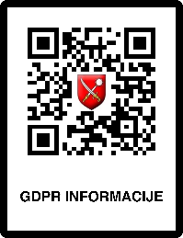
Informacije o obradi osobnih podataka putem ovog zahtjeva možete dobiti skeniranjem QR koda, putem naših dostupnih kontakata ili na adresi sjedišta. Predajom zahtjeva smatramo da ste s obradom upoznati.

